**Beberapa hal yang perlu di perbaiki untuk halaman “FAQ”**

1. Tolong untuk kalimat seperti ini : 

Dibuat HURUF BESAR, lalu di BOLD dan untuk jenis fontnya sesuai dengan yang ada di web : <http://le-mugs.com>

Dan untuk warna tulisannya sesuai dengan warna tulisan yang seperti ini : 

1. Tolong garis kecil ini yang seperti ini :  di hilangkan.
2. Tolong untuk ukuran tinggi dari contoh gambar di bawah ini dibesarkan sampai batas garis putih.

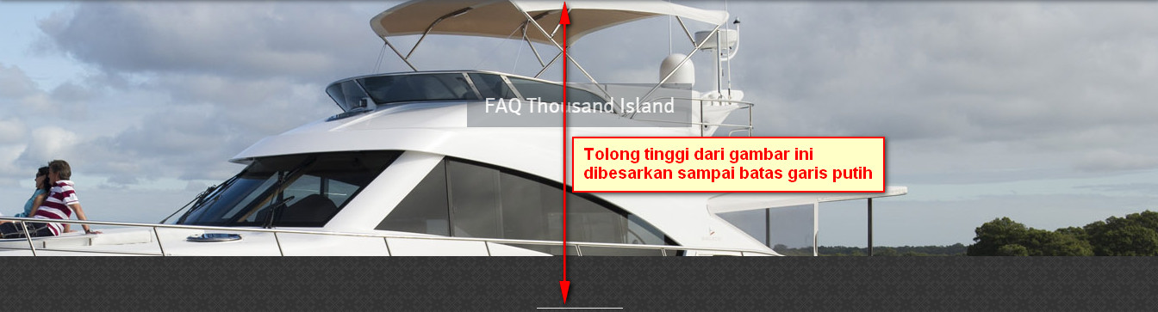

1. Tolong untuk Kalimat ini :  dirubah menjadi kalimat : “**FAQ PULAU SERIBU**”. Sesuai Jenis Bahasa yang di pilih ( apakah Bahasa inggirs atau Indonesia ). Lalu jenis font nya sesuai dengan yang ada di web : <http://le-mugs.com> dan HURUF BESAR, lalu di BOLD, tapi warna font, ukuran fontnya dan background font nya tetap sama ya.
2. Tolong untuk gambar ini di hilangkan saja ya :

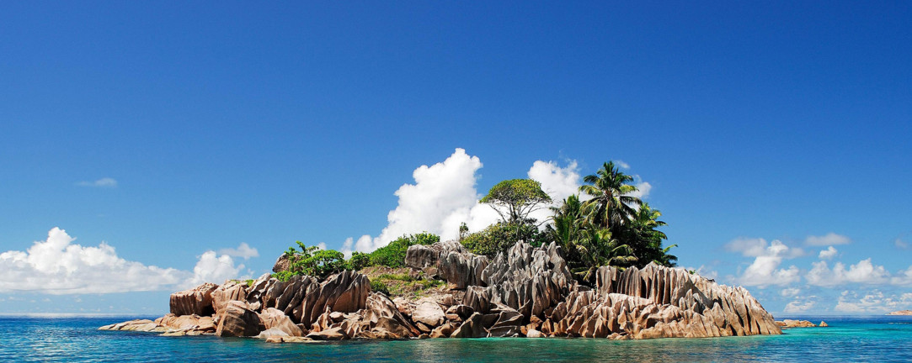

1. Tolong untuk setiap jenis Font PERTANYAAN sesuai dengan yang ada di web : <http://le-mugs.com> dan HURUF BESAR, lalu di BOLD, dan untuk warnanya tetap kuning terang.



1. Tolong untuk SETIAP jenis Font JAWABAN yang ada di WEB ini : <http://www.fontsquirrel.com/fonts/Caviar-Dreams>

Dan pilihlah jenis font : “CAVIAR DREAMS REGULAR”

Lalu rata kiri dan rata kanan ya atau di JUSTIFY.



Dan untuk warna FONT : “JAWABAN” sesuai dengan warna tulisan yang seperti ini : 

1. Tolong background image di rubah menjadi seperti ini :

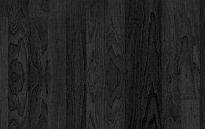

1. Untuk di setiap halaman web Zona Travel.Asia, pada bagian footer nya, tolong di buat seperti contoh di bawah ini, dengan catatan sesuai gambar yang sudah diminta untuk direvisi sesuai dokumentasi untuk halaman home.



1. Untuk di setiap halaman web Zona Travel.Asia, pada bagian samping kanan tengah, tolong di munculkan link seperti ini, dengan catatan sesuai gambar yang sudah diminta untuk direvisi sesuai dokumentasi untuk halaman home.

